**Муниципальное дошкольное образовательное учреждение «Детский сад № 222» г. Ярославля**

**"Эффективные практики реализации ФГОС ДО".**

**1 ноября 2016 г.**

**«Технологические аспекты подготовки детей дошкольного возраста (6-7 лет) к профессиональному самоопределению в контексте взаимодействия с семьей на основе реализации ФГОС ДО»**

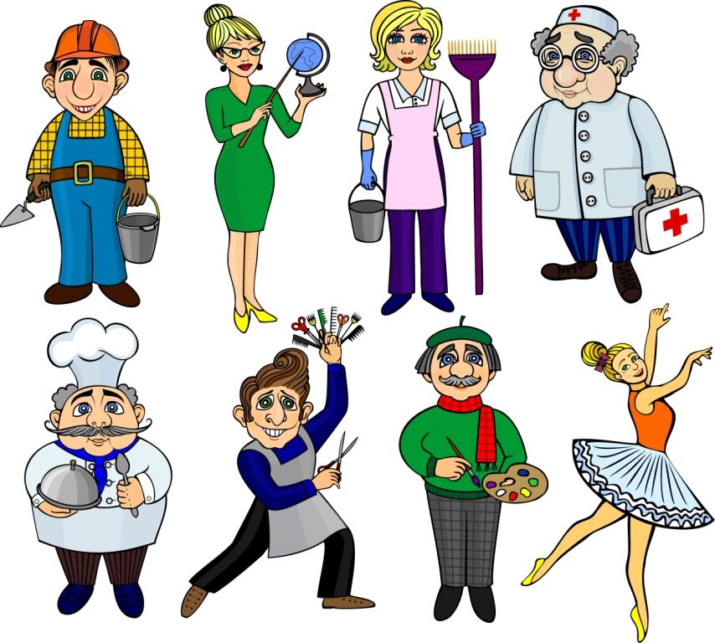

**Ярославль, 2016**

**Программа выступления**

**Дата проведения:** 1 ноября 2016 г. **Место проведения:** г. Ярославль, МДОУ «Детский сад № 222»

# 

# 

**1. Психолого-педагогические условия формирования предпосылок профессионального самоопределения у детей старшего дошкольного возраста в контексте ФГОС ДО.**

Круглова Елена Владимировна, заведующий МДОУ «Детский сад № 222» Жилина Элина Витальевна, старший воспитатель

**2. Познавательно-игровой проект «Наши профессии в образовательном пространстве дошкольного учреждения. Методы активизации детей и родителей в проекте.**

Жилина Элина Витальевна, старший воспитатель Тонкова Наталья Александровна, воспитатель

**3. Сюжетно-ролевая игра как средство закрепления представлений детей о мире профессий.**

Панчехина Елена Евгеньевна, воспитатель

**4. Презентация условий, созданных в ДОУ, по формированию предпосылок профессионального самоопределения у детей. Игровые центры и Музей семейных историй детского сада.**

Каленова Елена Викторовна, координатор по работе с семьей



**Оформление странички семейного альбома «Наши профессии»**

Это первый шаг и начальный этап работы по проекту. Получая дома информацию о профессиях своих близких, ребенок вместе с родителями оформляет ее на страничке семейного альбома, приносит ее в детский сад, делится своими знаниями и эмоциями со сверстниками, что позволяет значительно расширить спектр детских представлений о мире профессий и разнообразии труда взрослых. Здесь педагогу важно раскрыть не только профессиональные трудовые действия, но , главное, ценностно-смысловую значимость профессий значимых близкий ребенка.

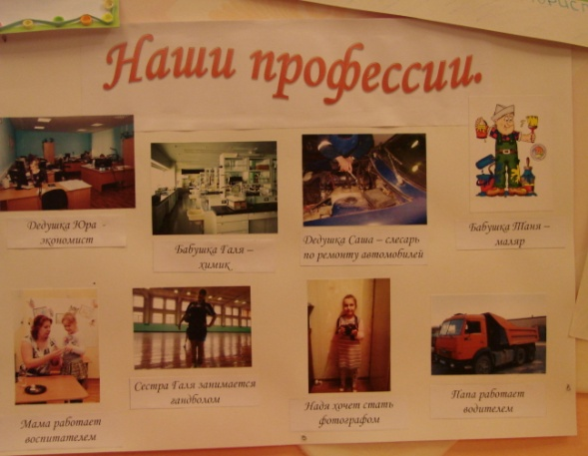

# *Я вырасту и стану…*

**Занимательные интерактивы с участием родителей**

**«ГОСТЬ ГРУППЫ»**

Родители—активные участники совместных образовательных проектов. В рамках интерактива “Гость группы» родители становятся желанными «гостями», приходя в группу с интересной и познавательной информацией, касающейся своей профессии. В ходе занимательных мастер-классов дети имеют возможность эмоционально погрузиться в мир современных профессий значимых близких, а также получают актуальную и познавательную информацию от первого лица в доступной форме.

В нашем ДОУ прошло немало тематических интерактивов с участием родителей в рамках познавательно-игрового проекта «Наши профессии»:

“Мы—архитекторы. Конструируем дома из бумаги» «Кондитерское искусство. Печем песочное печенье» “Необычная профессия флориста. Букеты своими руками» «Моя профессия—тренер по футболу. Школа мяча для мальчиков» «Я—капитан речных судов. Отправляемся в плавание» “Мы—художники и дизайнеры. Строим город нашей мечты» Организационно— деятельностная игра «Строим дом». Осваиваем профессию плотника» Мастер-класс «Профессия, уходящая в прошлое… Кто такой брошюровщик?»

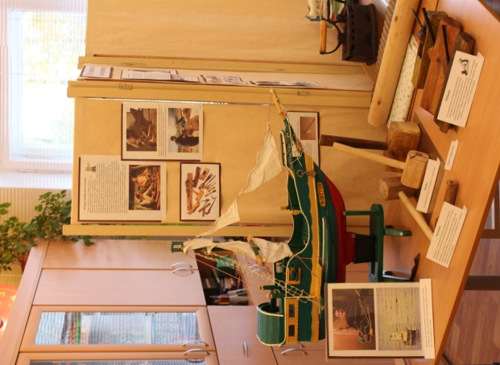

**Музей семейных историй детского сада**

**«Мир в радуге профессий»**

Музей детского сада - особая форма взаимодействия с семьей ребенка. Музей помогает создать условия для целостного восприятия мира ребенком.

Экспонаты Музея приносятся из дома или оформляются в семье, а после окончания работы Музея возвращаются в домашние музеи и архивы.

В роли экскурсоводов выступают сами воспитанники детского сада. начиная с 5-ти летнего возраста.

Экспозиции выставки обновляются в соответствии с темой Музея семейных историй.

На базе Музея организуются и проводятся конкурсы, объединяющие детей, родителей и всех педагогов.

**НАШИ КООРДИНАТЫ:**

**г. Ярославль, 150044, улица Урицкого, 61 Телефоны: 55-05-66, 55-09-25 E-mail yardou222@yandex.ru Заведующий: Елена Владимировна Круглова Старший воспитатель: Элина Витальевна Жилина**